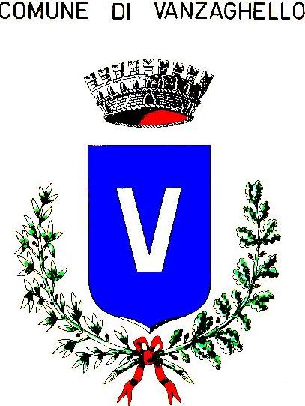
COMUNE DI VANZAGHELLO
CITTA’ METROPOLITANA DI MILANO

Servizio Sport e Tempo Libero
Via Donatori Volontari del Sangue, 3 – telefono 0331/308911
fax 0331/658355 – E-mail istruzionesport@comune.vanzaghello.mi.it

AVVISO PUBBLICO
BONUS SPORT ANNO SPORTIVO 2021/2022

1. Descrizione
Il Bonus Sport ha la finalità di incentivare la pratica sportiva dei bambini/ragazzi valorizzando lo sport come luogo di crescita, di rispetto delle regole e di integrazione sociale, favorendone il benessere in particolare in questo delicato momento caratterizzato dalla pandemia da Covid-19 che ha limitato la relazione e la socialità in particolare per quelle fasce di età in fase di sviluppo e di formazione. Si tratta di un contributo per sostenere la pratica sportiva in maniera diffusa e continuativa fra i giovani. E’ erogato dal Comune di Vanzaghello per supportare le spese sostenute dalle famiglie per l’iscrizione alle società sportive del territorio vanzaghellese per l’Anno Sportivo 2021/2022 per la pratica di una disciplina sportiva.

2. Requisiti
- Residenza del giovane destinatario del bonus nel Comune di Vanzaghello al momento della pubblicazione del presente avviso;
- Fascia d’età del giovane destinatario: a partire dai bambini che frequenteranno, nell’anno scolastico 2021/2022, la classe prima della scuola primaria e fino al compimento del 18° anno di età entro il 31/12/2021;
- Attestazione ISEE del nucleo familiare – Anno 2021 pari o inferiore a € 40.000,00;
- Domanda di iscrizione per l’intero Anno Sportivo 2021/2022 presso una delle Associazioni registrate all’Albo Comunale delle Associazioni nella sezione Associazioni Sportive per la pratica di una disciplina sportiva;
- Documentazione fiscale attestante il pagamento per l’attività sportiva per l’A.S. 2021/2022;
- Assenza di posizioni debitorie nei confronti del Comune di Vanzaghello, oppure impegno a regolarizzare/rateizzare la posizione prima dell’erogazione del bonus, a pena di esclusione dal beneficio stesso.

3. Entità del bonus
Per la realizzazione di tale iniziativa si intende destinare un bonus pari ad un massimo di € 100,00 per ciascun beneficiario.
Qualora il costo per la frequenza alla pratica sportiva sopportato dalla famiglia, come documentato al momento della domanda, sia inferiore alla quota del beneficio stabilito in € 100,00, il contributo erogato verrà ridotto nei limiti della spesa sostenuta. Il bonus verrà riconosciuto a ciascun singolo beneficiario, anche in presenza di più giovani del medesimo nucleo familiare che svolgano attività sportiva e abbiano i requisiti per accedere al beneficio.
L’Amministrazione si riserva la facoltà di ridurre eventualmente in misura proporzionale tra tutti i beneficiari l’importo del bonus, qualora le richieste accoglibili superino il budget complessivo assegnato all’iniziativa.

4. Presentazione delle domande e modalità utilizzo bonus
La compilazione, l’inoltro e la gestione delle domande avvengono compilando il relativo modulo da inviare esclusivamente tramite mail all’indirizzo: info@comune.vanzaghello.mi.it a partire dalla pubblicazione dell’avviso e fino al 15 ottobre 2021.
Il modulo potrà essere scaricato dal sito del Comune di Vanzaghello.
La domanda deve essere corredata dalla documentazione fiscale attestante il pagamento per l’attività sportiva per l’A.S. 2021/2022.
Coloro che presenteranno la domanda e risulteranno in possesso dei requisiti previsti beneficeranno dell’erogazione del bonus attraverso bonifico bancario sul conto dichiarato nel modulo di presentazione della domanda, previa verifica da parte del responsabile del procedimento dell’effettiva iscrizione al corso attestata dall’Associazione.
Il Comune si riserva la facoltà di verificare, a campione, l’effettiva continuità alla pratica sportiva, coinvolgendo le associazioni sportive interessate.

5. Controlli
Il Comune effettuerà controlli a campione su quanto dichiarato nelle domande presentate, in ottemperanza alla normativa vigente in materia.
I soggetti che abbiano usufruito indebitamente di contributi economici erogati dal Comune sulla base di dichiarazioni mendaci o di falsa documentazione sono punibili per legge ai sensi dell’art. 496 del c.p. e saranno tenuti a restituire la somma erogata.

6. Trattamento dei dati personali
In applicazione degli articoli da 12 a 15 e 22 del Regolamento dell’Unione Europea 2016/679, del D.Lgs. 196/2003 e del D.Lgs. 101/2018 si informano gli interessati relativamente ai dati personali trattati.
Titolare del trattamento dati: Comune di Vanzaghello – Via Donatori Volontari del Sangue, 3 – 20020 Vanzaghello (MI) – posta elettronica certificata: comune.vanzaghello@postecert.it – tel 0331.308911.
I dati, provenienti da qualsiasi fonte, sono trattati per il soddisfacimento dei compiti istituzionali del Comune di Vanzaghello anche su richiesta dell’interessato/a e/o di terzi e nell’ambito delle previsioni normative che disciplinano l’attività comunale.
I destinatari dei dati personali sono il Comune di Vanzaghello e gli altri soggetti, di norma operanti sul territorio nazionale, identificati dalle previsioni normative che disciplinano l’attività per la quale i dati sono trattati.
I dati personali sono conservati in ogni formato e per il periodo consentito dalle norme che disciplinano l’attività per la quale i dati sono trattati. L’interessato/a ha diritto a richiedere al titolare del trattamento l’accesso ai propri dati, la rettifica, cancellazione, limitazione, opposizione al trattamento e portabilità nei limiti delle previsioni normative e a proporre reclamo a un’autorità di controllo.
La comunicazione dei dati personali è obbligo legale/contrattuale/requisito necessario in assenza del quale è preclusa l’attivazione e/o prosecuzione del relativo procedimento.

Per ulteriori informazioni è possibile contattare l’Ufficio Sport e Tempo Libero – 0331/308945.

Cordiali saluti

IL RESPONSABILE DELL’AREA
SERVIZI ALLA PERSONA
(Dott.ssa Monica CASOLO)

Vanzaghello, li ________________

